**توازن جسم خاضع لقوتين**

**Equilibre d’un corps soumis à deux forces**

9

**1- شروط توازن جسم خاضع لقوتين**

**1- الدراسة التجريبية:**

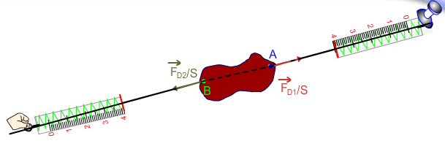

**2 - تحديد مميزات القوتين**

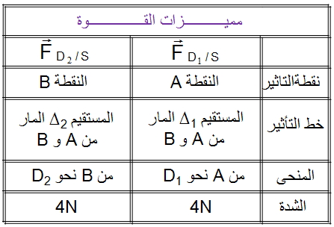

الجسم S في حالة توازن جسم تحت تأثير قوتين لإن شدة وزنه (0,1N) مهملة أمام شدتي القوتين.

**3- استنتاج**

* نفس الاتجاه.

للقوتين:

* نفس الشدة F1 = F2 = 4N
* منحيان متعاكسان



**شرطا التوازن:**

* للقوتين نفس خط التأثير .



* **4- خلاصة**

عندما يكون جسم صلب في حالة توازن تحت تأثير قوتين ،

فإن للقوتين :

* نفس خط التأثير (الإتجاه).
* منحيان متعاكسان.
* نفس الشدة.

**تطبيق** اجرد القوى المطبقة علىs ثم مثلها

المجموعة المدروسة : الجسم (S)

* جرد القوى المطبقة على الجسم (S) :

F1 –

P - تأثير الأرض على الجسم (S).

* تحديد مميزات P :
* حسب شروط التوازن
* 1- خط التأثير: شاقولي (دائما يكون خط تأثير P رأسي)

2- P = -F1 أي P = F = 5N